Payroll Requests
App 620

Especificaciones

Versión | V 0.9
App ID | 620
ID Req | 620
Desarrolladores | Jesús De los Santos Rodríguez, Michell Cuni Chuc
Descripción de la Aplicación | La aplicación da seguimiento a las capturas de solicitudes de forma manual para su autorización y envío a People Soft.
Descripción del cambio solicitado.

Catálogo de Periodicidad

Explicación de la pantalla

En esta pantalla se captura la configuración de periodicidad que se utiliza en Nóminas Manuales.

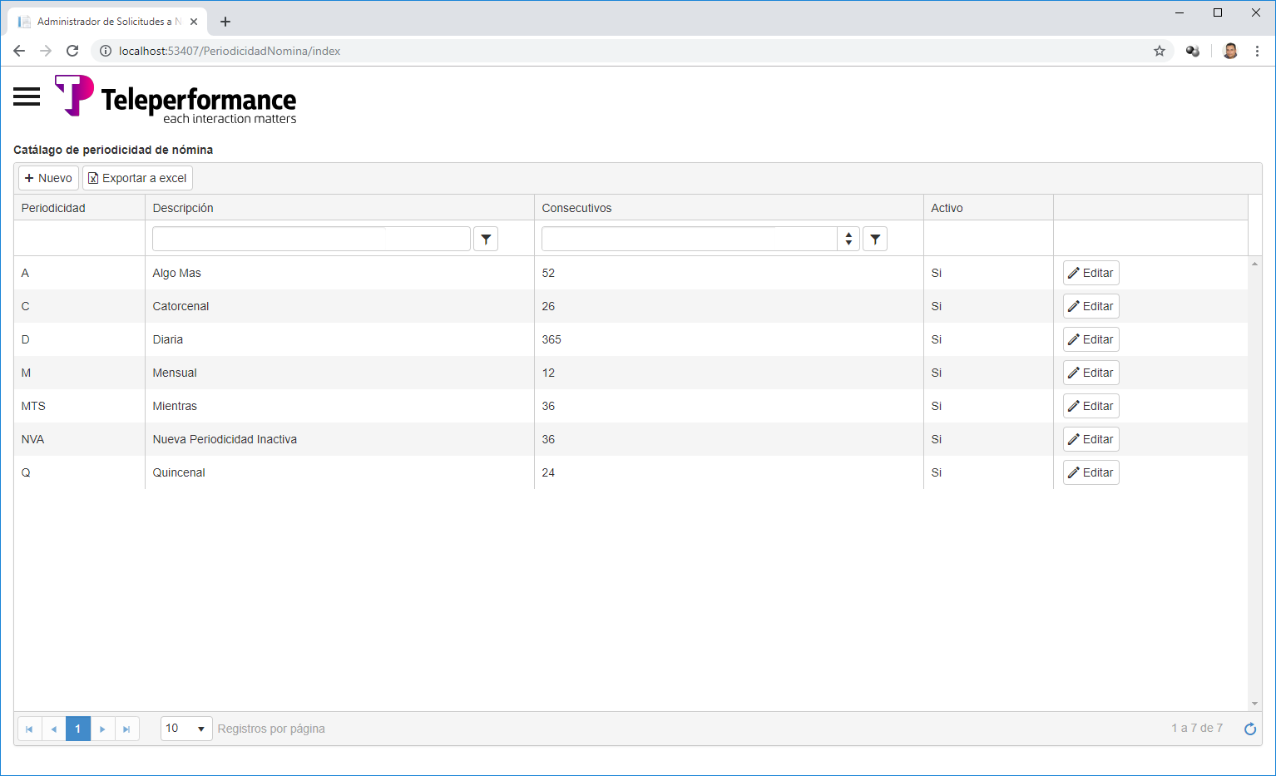
En esta pantalla se configura una clave de periodicidad, su descripción y su cantidad de períodos consecutivos.

Elegimos el botón Nuevo en la parte superior de la pantalla; capturamos los datos periodicidad y pulsamos el botón Guardar.
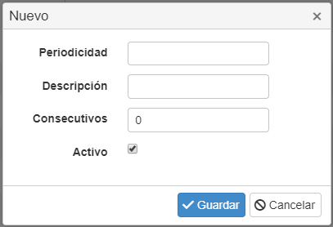

En caso de requerir editar los datos de una periodicidad específica, seleccionamos el botón Editar en el renglón correspondiente a la periodicidad.

Esto nos despliega los valores capturados de la periodicidad seleccionada.

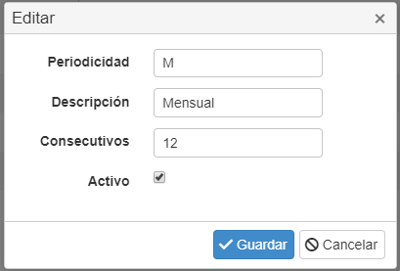

Modificamos los datos requeridos y luego pulsamos el botón Guardar.

En esta pantalla está disponible la opción de desactivar la configuración en el campo Activo.

Regla 1 | Tienen acceso a la aplicación el personal de las siguientes campañas:  - Administrador
Regla 2 | Los datos que pueden editarse en un registro existente son:  - Descripción  - Consecutivos.  - Activo
Regla 3 | El cambio se aplica en las consultas posteriores donde si el año está desactivado, no podrá ser elegido entre las opciones por el estatus Activado = Falso.
Regla 4 | Los cambios en el catálogo se registran en la tabla CatPeriodicidadNomina en los siguientes campos con los formatos de datos definidos
  PeriodicidadNominaId | Descripción | Consecutivos | Active
  varchar(5) | varchar(50) | int | bit

